KAYSERİ ÜNİVERSİTESİ

Kariyer Planlama Uygulama ve Araştırma Merkezi

FAALİYET RAPORU
2022

OCAK 2023

İÇİNDEKİLER
BİRİM YÖNETİCİSİ SUNUŞU 2
I- GENEL BİLGİLER 2
A. Misyon ve Vizyon 2
B. Yetki, Görev ve Sorumluluklar 3
C. İdareye İlişkin Bilgiler 4
1-Fiziksel Yapı 4
2.Teşkilat Yapısı 5
3.Teknoloji ve Bilişim Altyapısı 5
4.İnsan Kaynakları 7
5.Sunulan Hizmetler 7
II-AMAÇ ve HEDEFLER 9
A) Temel Politikalar ve Öncelikler 9
B) İdarenin Stratejik Planında Yer Alan Amaç ve Hedefler 9
III-FAALİYETLERE İLİŞKİN BİLGİ VE DEĞERLENDİRMELER 10
PERFORMANS BİLGİLERİ 10
1.Faaliyet Bilgileri 10
2.Stratejik Plan Değerlendirme Tabloları 12
IV- KURUMSAL KABİLİYET ve KAPASİTENİN DEĞERLENDİRİLMESİ 17
A- Üstünlükler 17
B- Zayıflıklar 17
C- Değerlendirme 17
V- ÖNERİ VE TEDBİRLER 17

BİRİM YÖNETİCİSİ SUNUŞU

Kariyer Planlama Uygulama ve Araştırma Merkezi, Üniversitemiz öğrencilerine kişiliklerini tanıma, ilgi alanlarının belirlenmesi, hedeflerin saptanması, iş hayatı ile ilgili sektör/kurum tanıma, kariyer geliştirme, iş hayatına hazırlama ve karar verme gibi konularda danışmanlık yapmayı hedeflenmektedir. Bu kapsamda; Kayseri Üniversitesindeki her seviyedeki akademik birimleri, idari birimleri, öğrenci kulüpleri, grupları, öğrenci konseyi, mezunlarla ilgili sivil toplum örgüleri ve diğer tüm paydaşlarla koordinasyon sağlanması amaçlanmaktadır.

Kariyer Planlama Merkezi çalışanları, kariyer hedeflerinin belirlemesinde ve bu hedeflere ulaşmalarında atılacak adımlarda öğrencilerimize yardımcı olmakla görevlidir. Ülkelerin en önemli eğitim birimlerinden biri olan üniversitelerin performans değerleme kriterlerinin başında, öğrencilerinin mezuniyet sonrası hayatlarında mikro anlamda çalıştıkları işe makro anlamda ise ülkeye yaptıkları katkıların incelenmesi gelmektedir. Bu amaçla tüm öğrencilerimizin, öğrencilik dönemleri ve mezuniyet sonrası hayatları boyunca kariyer hedeflerine ulaşmaları için çalışmalarımızı sürdürmekteyiz.

Doç. Dr. Özgür DEMİRTAŞ

İmza

I- GENEL BİLGİLER

Kayseri Üniversitesi Kariyer Planlama Uygulama ve Araştırma Merkezi misyon ve vizyonu, teşkilat yapısı, sunulan hizmetler, insan kaynakları, fiziki kaynakları ve mevzuatına ilişkin bilgiler bu bölümde verilmiştir.

A. Misyon ve Vizyon
Misyon
Mezun ve mevcut öğrencilerimize kendilerini ve iş dünyasını tanımalarını sağlayarak, kendi yetenek, bilgi, beceri, ilgi ve isteklerine uygun kariyerlerini planlama ve geliştirme konusunda destek vermektir.
Vizyon
Sürekli öğrenen, fark yaratan, örnek alınan lider bir merkez olmaktır.

B. Yetki, Görev ve Sorumluluklar

Birim 7 Nisan 2019 tarihinde resmî gazetede yayınlanan yönetmelikle birlikte faaliyete başlamıştır. Rektörlüğe bağlı olarak çalışmaktadır. Bu bağlamda Kariyer Planlama Uygulama ve Araştırma Merkezi’nin yetki, görev ve sorumlulukları aşağıda verilmiştir.
  - Merkezi temsil etmek.
  - Her yılın Ocak ayı içerisinde Merkezin genel durumu ve işleyişi hakkında bir önceki yıla ilişkin çalışma raporunu hazırlamak, içinde bulunulan yıla ait çalışma program taslağını hazırlamak ve Yönetim Kurulu kararıyla Rektörlük onayına sunmak.
  - Gerekli durumlarda Danışma Kurulunun, Merkez birimlerinin, koordinasyon/çalışma birimlerinin oluşturulması için Yönetim Kuruluna öneride bulunmak ve Yönetim Kurulu kararıyla Rektörlük onayına sunmak.
  - Yönetim ve Danışma Kurullarının periyodik toplantılarının yanı sıra gerekli hallerde yapılacak toplantılar için gündem maddelerini oluşturmak, bu kurulları toplantıya çağırmak ve bunlara başkanlık etmek, bu kurulların kararları ile çalışma programının ve Merkezin diğer çalışmalarının Merkezin amaçları doğrultusunda yürütülmesini sağlamak.
  - Merkeze bağlı birimlerin veya koordinasyon/çalışma gruplarının ve idari personelin düzenli ve etkin çalışmasını sağlamak.
  - Merkez ile Üniversitenin tüm birimleri ve dış paydaşlar arasında Merkezin amaçları doğrultusunda iş birliğini sağlamak.
  - Merkezin faaliyet alanları kapsamında yer alan ulusal ve uluslararası tüm etkinliklere Merkezin temsilcisi olarak katılmak veya Merkezi temsil edecek personeli görevlendirmek.
  - Gerekli durumlarda ihtiyaç duyulan alanlarda ilgili bilim insanı, araştırmacı, uzman, eğitimci, sanatçı, idari ve teknik personelin görevlendirilmesi için Yönetim Kurulu kararı ile Rektörlüğe öneride bulunmak.
  - Gerekli durumlarda Merkezde görev yapacak, yarı-zamanlı, tam-zamanlı, gönüllü uzmanlar ve stajyer öğrencileri belirlemek ve görevlendirmek için Yönetim Kurulu kararı ile Rektörlüğe öneride bulunmak.
  - Bir yıl içinde verilecek hizmetleri, yapılacak tüm etkinlikleri, bu hizmet ve etkinliklerde görev alacak kişileri belirlemek ve Yönetim Kurulu kararıyla Rektörlük onayına sunmak.

Müdür Yardımcısı Yetki, Görev ve Sorumlulukları
  - Faaliyet raporlarını hazırlar ve Müdüre sunmak,
  - Merkezin stratejik raporunu hazırlar,
  - Müdür olmadığı zamanlarda vekâlet etmek,
  - Kanun ve yönetmeliklerle kendisine verilen diğer görevleri yapmak
  - Birim kalite komisyonuna katılarak, KARMER’in gelişmesine katkı sağlamak,
  - Müdür’ün görev alanı ile ilgili vereceği diğer işleri yapmak,
  - Emrindeki yönetici ve personele iş verme, yönlendirme, yaptıkları işleri kontrol etme, düzeltme, gerektiğinde uyarma, bilgi ve rapor isteme yetkisine sahip olmak,
  - Etkinlik ve projeler ilgili politikalar ve stratejiler geliştirmek,
  - Merkez’in değerlendirme ve kalite geliştirme çalışmalarını yürütmek,
  - Fakülteler, enstitüler, yüksekokullar, meslek yüksekokulları, Sürekli Eğitim Uygulama ve Araştırma Merkezi, Bilgi İşlem Dairesi Başkanlığı, diğer uygulama ve araştırma merkezleri ve Rektörlüğe bağlı bölümlerde uygulanan KARMER programları ve faaliyetlerine ilişkin koordinasyonu sağlamak,
  - Müdür Yardımcısı, yukarıda yazılı olan bütün bu görevleri kanunlara ve yönetmeliklere uygun olarak yerine getirirken Müdüre karşı sorumludur.
Birim Çalışma Grubu Yetki, Görev ve Sorumlulukları
- Çalışma grupları bu Yönetmelikte belirlenmiş olan amaç, kapsam ve ilkeler doğrultusunda güz ve bahar yarıyılı başında yazılı çalışma önerileri hazırlar ve Merkez Müdürlüğüne sunmak,
- Çalışma grupları, güz ve bahar yarıyılı sonlarında olmak üzere yılda en az iki kez toplanarak toplantı sonucunda bir rapor hazırlayarak Merkez Müdürlüğüne sunmak.

C. İdareye İlişkin Bilgiler

Kayseri Üniversitesi Rektörlüğü’nün, Rektörlükleri bünyesi Kariyer Planlama Uygulama ve Araştırma Merkezi kurulması konusundaki teklifi 06.03.2019 tarihli Yükseköğretim Yürütme Kurulu toplantısında incelenmiş ve 2547 sayılı Kanunun 2880 sayılı Kanunla değişik 7/d-2 maddesi uyarınca, söz konusu teklif uygun görülmüştür. Birim 7 Nisan 2019 tarihinde resmî gazetede yayınlanan yönetmelikle birlikte faaliyete başlamıştır. Merkez Kayseri Üniversitesi 15 Temmuz Yerleşkesi içerisinde bulunan Öğrenci İşleri Daire Başkanlığı’nın bulunduğu binada yer almaktadır.

1-Fiziksel Yapı

Yerleşke | Bina adı | Birimi | Kapalı alan  m2 | Fonksiyonu  (Eğitim, İdari, Araştırma vb...)
15 Temmuz | Öğrenci İşleri Daire Başkanlığı | KARMER | 13,07 | Araştırma

Araştıma Alanları
 | Sayı | Alan (m²)
İdari Personel Çalışma Ofisi | 1 | 13,07
Atölye | - | -
Laboratuvar | - | -
……… | - | -
Toplam | 1 | 13,07

Teşkilat Yapısı

3.Teknoloji ve Bilişim Altyapısı

3.1- Bilgisayarlar (Donanım Altyapısı)

BİRİM ADI | Masa Üstü Bilgisayar  (all in one, hepsibir arada bilgisayar) | Bilgisayar  Monitörü | Bilgisayar  Kasası | Dizüstü  Bilgisayar | Tablet
KARMER |  | 1 | 1 | - | -
TOPLAM | - | 1 | 1 | - | -

3.2- Diğer Bilgi ve Teknolojik Kaynaklar

TEKNOLOJİK KAYNAKLAR | Projeksiyon | Yazıcı | Fotoğraf Makinası | Video Kamera | Televizyon | Telefon/Faks | Barkod Okuyucu | Barkod Yazıcı | Baskı Makinası | Varsa diğer cihazlar belirtilecektir.
KARMER |  | 1 |  |  |  | 1
Toplam | 0 | 1 | 0 | 0 | 0 | 1 | 0 | 0 | 0 | 0

3.3- 31.12.2022 Tarihi İtibariyle Taşınır Programında kayıtlı bulunan Birim Envanteri

 | Cinsi | Sayısı
1 | Monitör | 1
2 | Bilgisayar Kasası | 1
3 | Klavye+Mause | 1
4 | Misafir Koltukları | 4
5 | Çalışma Koltuğu | 1
6 | Çalışma Masa Takımı | 1
7 | Portmanto | 1
8 | Sehpa | 1
9 | Kitaplık | 1
10 | Atatürk Portresi | 1
TOPLAM |  | 13

4.İnsan Kaynakları

Akademik Personel

Unvanlar İtibari ile Akademik Personel Sayısı

 | Kadroların Doluluk Oranına Göre
 | Dolu | Boş | Toplam
Profesör | - | - | -
Doçent | 1 |  | 1
Dr. Öğretim Üyesi | - | - | -
Öğretim Görevlisi | 2 | - | 2
Araştırma Görevlisi | - | - | -
Toplam | 3 | - | 3

Akademik Personelin Yaş İtibariyle Dağılımı
 | 21-25 Yaş | 26-30 Yaş | 31-35 Yaş | 36-40 Yaş | 41-50 Yaş | 51- Üzeri
Kişi Sayısı | - | 2 | - | - | 1 | -
Yüzde % | - | 66,5 | - | - | 33,5 | -

Akademik Personelin Cinsiyet İtibari ile Dağılımı
Ünvanı | Kadın | Erkek | Toplam
Profesör | - | - | -
Doçent | - | 1 | 1
Dr.Öğr. Üyesi | - | - | -
Öğretim Görevlisi | 1 | 1 | 2
Araştırma Görevlisi | - | - | -
TOPLAM | 1 | 2 | 3

5.Sunulan Hizmetler

5.3- Araştırma Merkezleri Hizmetleri
Merkezimiz öğrenci ve mezunlarımızın derslerde aldıkları teorik bilgileri pratiğe dönüştürmesi, iletişim becerisi kazanıp özgüvenlerini artırmaları, meslekleri her yönüyle tanıyıp doğru hedefler belirleyerek ilgi ve yetenekleri doğrultusunda doğru kariyer planı yapmaları için, İş-Kur ortaklığıyla “İş Başvuru Süreci Teknikleri (Cv Hazırlama &Mülakat Teknikleri Eğitimi, İş Klübü Eğitimleri), Özel sektör insan kaynakları ekibi ile “Özel Sektörde İş Başvuru Süreci ve Kariyer Planlama” ve Merkezimiz tarafından Fakülteler de “Kariyer Söyleşileri”, öğrenci topluluklarımız ile ortak etkinlikler ve online eğitimler gerçekleştirilmiştir.

Merkezin işlevselliğini artırmak, öğrenci ve mezunlarla doğrudan iletişim kurabilmek amacı ile Üniversitenin tüm birimlerinden kariyer temsilcileri görevlendirilmiştir.

Kariyer temsilcileri, görev yaptıkları birimlerde öğrencilerin kariyer gelişimleri konusunda etkin destek hizmeti verip, bilgilendirici seminer, panel ve konferanslar düzenlenmesi konusunda çalışma yapmakta olup, öğrencilerin staj/iş taleplerini Merkezin veri tabanına gönderilmesini sağlamaktadır.

Tüm bu bilgiler çerçevesinde 2022 yılı içerisinde;
- 16.02.2022 Çarşamba günü Kariyer merkezi Müdürümüz Doç. Dr. Özgür DEMİRTAŞ ile TOBB Kadın Girişimciler Kurulu Başkanı Tuğbahan İLGÜ bir araya geldi. Üniversite öğrencilerimiz için ileriye dönük potansiyel projeler üzerinde duruldu.
- 09.03.2022 Çarşamba günü saat 14:00’da Kayseri Büyükşehir Belediye Başkanı Sayın Dr. Memduh Büyükkılıç’ın katıldığı “Kayseri Kariyer Buluşmaları” düzenlenmiştir.
- Cumhurbaşkanlığı İnsan Kaynakları Ofisi ile birlikte yürütülen faaliyetler
  - CBİKO’ nun koordinasyonunda yürütülen ulusal kariyer faaliyetleri katılım sağlanmıştır.
  - Cumhurbaşkanlığı Külliyesinde 18 Ekim 2022 tarihinde düzenlenen e-İnsan tanıtım toplasına katılım sağlanmıştır.
  - CBİKO tarafından 5-6 Aralık 2022 tarihleri arasında düzenlenen İstanbul İnsan Kaynakları Forumu’na katılım sağlanmıştır.
- İKAF 2022 faaliyetleri
  - 16-17 Mart 2022 İç Anadolu Kariyer Fuarına paydaş üniversite olarak katılım sağlandı
  - Fuar sponsorlukları ve fuara katılım sağlayan firmaların organizasyonları konusunda çalışmalara katılım sağlandı.
  - İKAF kapsamında 16 Mart 2022 Günü “Aşçılık workshop” düzenlendi
  - İKAF kapsamında 17 Mart 2022 Günü “El sanatları: Ebru sanatı workshop” düzenlendi.
- Ulusal Staj Programı Faaliyetleri
  - Ulusal Staj Programına başvurular ile ilgili tanıtım ve bilgilendirme faaliyetleri yürütüldü.
  - Ulusal staj programı kapsamında Üniversitemize başvuran 428 adayın başvuru belgeleri incelendi.
  - Stajların yürütülmesi ile ilgili onay ve değerlendirme işlemleri yerine getirildi.
- 31 Mayıs 2022 Salı günü üniversitemizin paydaş olduğu Kayseri Kariyer projesi ekibine Nuh Naci Yazgan Üniversitesi ve Erciyes Üniversitesi Kariyer Merkezleri katıldı. Kayseri Kariyer ofisinde gerçekleştirilen toplantıya Merkez Müdürümüz Özgür Demirtaş yanında Kayseri Büyükşehir Belediyesi, Kayseri Sanayi Odası, Kayseri Ticaret Odası, Kayseri Büyükşehir Belediyesi Gençlik Meclisi, Kayseri OSB, Kayseri Mimarsinan OSB, Kayseri İncesu OSB ve KAYMEK yetkililerince tüm paydaşlar katıldı.
- Kariyer Etkinlikleri
  - Üniversitemiz bünyesindeki tüm bölüm/programlarda kariyer etkinlikleri yürütülmüştür. Program/bölümün alanında, öğrencilerimize kariyerleri konusunda ufuk açacak, gerçekçi hedefler kurmalarına yardımcı olacak konuşmacılar çağrılmıştır.
- Türkiye İş Kurumu Kayseri İl Müdürlüğü ile işbirliği içerisinde, tüm Fakülte ve Meslek Yüksekokulları için ayrı yer ve zamanlarda “İş Kulübü” seminerleri düzenlenmiştir.
- 24.10.2022 günü ALPEDO Yönetim Kurulu Başkanı Sami KERVANCIOĞLU tarafından “Çıraklıktan Zirveye Kariyer” adlı etkinlik düzenlenmiştir.

II-AMAÇ ve HEDEFLER

A) Temel Politikalar ve Öncelikler

Temel yetkinliklere sahip, mesleki bilgi beceri artışı sağlayan, rekabetçi, dışa dönük donanımlı insan yetiştirmektir.

Öncelikler
Öz sorumluluk
Empati
Kendini geliştirme
İnisiyatif
Karar alma
Bilgi, beceri ve yetkinlik sahibi olma

B) İdarenin Stratejik Planında Yer Alan Amaç ve Hedefler

Stratejik Amaçlar | Stratejik Hedefler
Stratejik Amaç-1: Merkezin fiziki, teknolojik alt yapısını oluşturmak ve kendi iç örgütlenmesini sağlamak. | Hedef-1.1: Üniversitemizin kendi fiziksel koşulları sağlandığında merkezin kendine ait bir fiziksel alanı olması.
 | Hedef-1.2: Merkezin teknolojik araç gereç ihtiyacının karşılanması.
 | Hedef-1.3: Merkezin Yönetmeliğinde Yer Alan İç Örgütlenmesini sağlayarak İK yapısını tamamlamak.
Stratejik Amaç-2: Merkezin iç ve dış paydaşlar tarafından tanınırlığının sağlanması. | Hedef-2.1: İç paydaşlarla yapılan görüşmeler ve tanıtım çalışması.
 | Hedef-2.2: Dış paydaşlarla yapılan görüşmeler ve tanıtım çalışması
Stratejik Amaç-3: Mevcut ve mezun öğrencilerimizin kariyer planlamalarına katkı sağlayacak eğitim, seminer, konferans gibi akademik amaçlı, mezun buluşmaları, kariyer fuarları gibi etkileşim amaçlı etkinlikleri düzenlemek. | Hedef-3.1: Üniversitemizin eğitim öğretim birimlerinde bu çalışmaların desteklenmesi ve teşvik edilmesi.
 | Hedef-3.2: Amaçta belirtilen etkinlikler için kişi ve kurumlarla işbirliği oluşturulması.

III-FAALİYETLERE İLİŞKİN BİLGİ VE DEĞERLENDİRMELER

PERFORMANS BİLGİLERİ

1.Faaliyet Bilgileri
Faaliyet Bilgileri (Sosyal ve Kültürel Faaliyet Bilgileri)
Birim adı | Etkinlik tarihi | Etkinliğin konusu | Katılımcı/konuşmacı
KARMER | 06.03.2022 | Kayseri Kariyer Buluşmaları | Dr. Memduh BÜYÜKKILIÇ
KARMER | 24.10.2022 | Çıraklıktan Zirveye Kariyer | Sami KERVANCIOĞLU

Proje Bilgileri
Birim adı | Proje Bilgisi | Proje Türü
KARMER | Kayseri Kariyer Projesi | Sosyal Sorumluluk

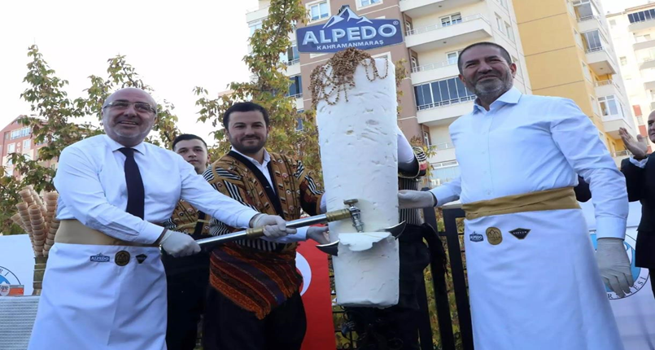
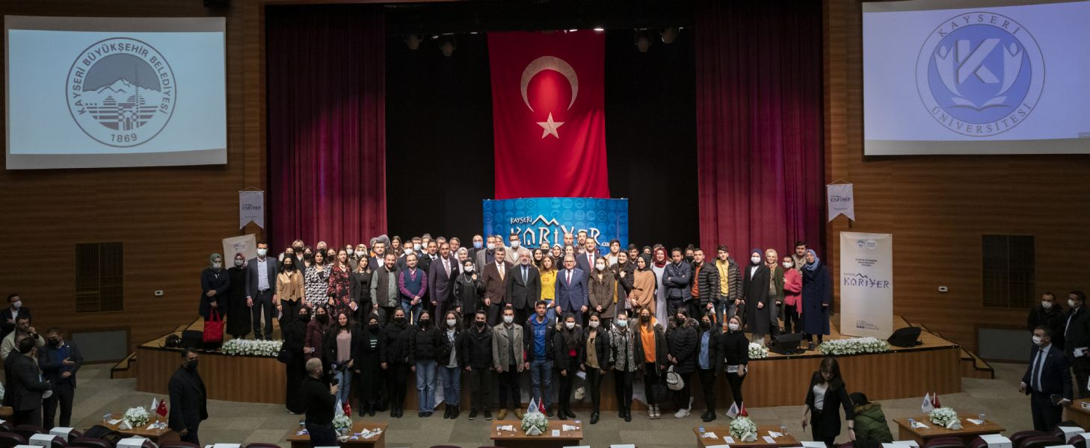

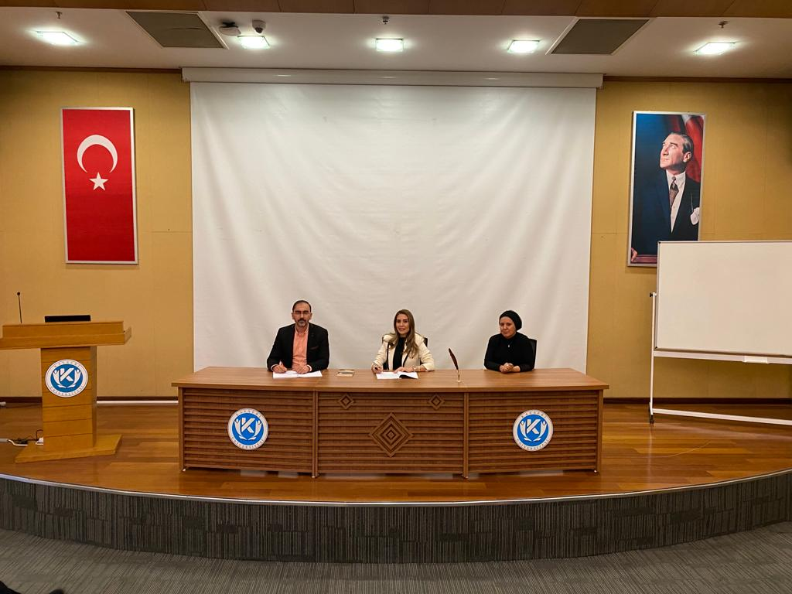
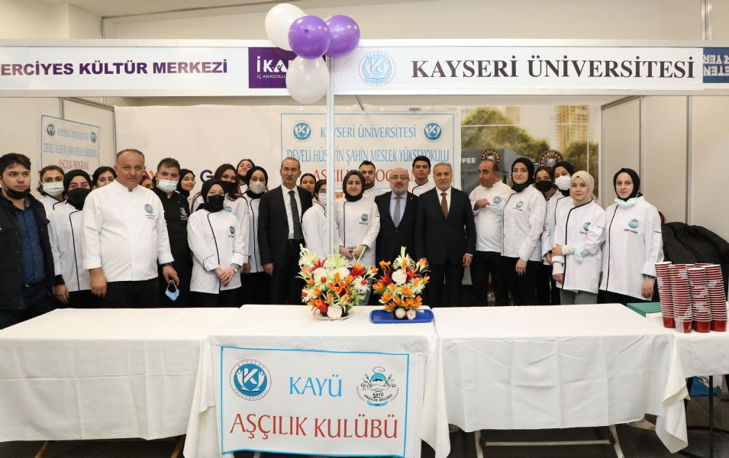

2.Stratejik Plan Değerlendirme Tabloları

Amaç 1 | Merkezin fiziki, teknolojik alt yapısını oluşturmak ve kendi iç örgütlenmesini sağlamak.
Hedef 1.1 | Üniversitemizin kendi fiziksel koşulları sağlandığında merkezin kendine ait bir fiziksel alanı olması.
Amacın İlgili Olduğu Program/Alt Program Adı | Yükseköğretim/ Yükseköğretimde öğrenci yaşamı
Amacın İlişkili Olduğu Alt Program Hedefi | Mesleki yeterlilik sahibi ve gelişime açık mezunlar yetiştirilmesi
H 1.1. Performansı | %34
Performans Göstergesi | Hedefe Etkisi  (%) | Plan Dönemi Başlangıç Değeri | İzleme Dönemi Yılsonu Hedeflenen Değer | İzleme Dönemindeki Gerçekleşme Değeri | Performans  (%)
P.G.1.1.1 Merkez yönetim faaliyetlerinin yürütülmesi için en az dört odadan oluşan fiziksel bir mekana sahip olmak (%) | 50 | 0 | 30 | 20 | %67
PG 1.1.2 Merkezin akademik çalışmaları için en az iki derslik ve bir toplantı salonuna sahip olmak (%) | 50 | 0 | 30 | 0 | 0
Hedefe İlişkin Değerlendirmeler

- İzleme döneminde performans göstergesini etkileyecek iç ve dış çevrede değişiklikler olmamıştır.
- Gösterge hedeflerinde %34 oranında gerçekleşmiş olup, bu gerçekleşme ile merkezin fiziksel olanaklarının önümüzdeki yıllarda iyileşmesi hedeflenmektedir.
- Hedefin toplam maliyetinde bir değişiklik beklenmemektedir.
- Performans göstergelerinin devam ettirilmesinde kurumsal, yasal, çevresel riskler bulunmamaktadır. Plan döneminin izleyen yılları için performans değerlerinin artırılması gerektiği öngörülmektedir

Amaç 1 | Merkezin fiziki, teknolojik alt yapısını oluşturmak ve kendi iç örgütlenmesini sağlamak.
Hedef 1.2 | Merkezin teknolojik araç gereç ihtiyacının karşılanması.
Amacın İlgili Olduğu Program/Alt Program Adı | Yükseköğretim/ Yükseköğretimde öğrenci yaşamı
Amacın İlişkili Olduğu Alt Program Hedefi | Mesleki yeterlilik sahibi ve gelişime açık mezunlar yetiştirilmesi
H 1.2. Performansı | %100
Performans Göstergesi | Hedefe Etkisi  (%) | Plan Dönemi Başlangıç Değeri | İzleme Dönemi Yılsonu Hedeflenen Değer | İzleme Dönemindeki Gerçekleşme Değeri | Performans  (%)
P.G.1.2.1 Merkezde kullanılmak üzere en az altı bilgisayar, yazıcı ve bir adet baskı makinası, fotokopi makinası, iç hat telefon ihtiyacını karşılamak. | 50 | 0 | 30 | 30 | %100
PG 1.2.2 Bilgi işlem fiziksel altyapısının tamamlanması. | 50 | 0 | 30 | 50 | %100
Hedefe İlişkin Değerlendirmeler

- İzleme döneminde performans göstergesini etkileyecek iç ve dış çevrede değişiklikler olmamıştır.
- Gösterge hedeflerinde %100 oranında gerçekleşmiş olup, hedefe ulaşılmıştır.
- Hedefin toplam maliyetinde bir değişiklik beklenmemektedir.
- Performans göstergelerinin devam ettirilmesinde kurumsal, yasal, çevresel riskler bulunmamaktadır. Plan döneminin izleyen yılları için performans değerlerinin artırılması gerektiği öngörülmektedir

Amaç 1 | Merkezin fiziki, teknolojik alt yapısını oluşturmak ve kendi iç örgütlenmesini sağlamak.
Hedef 1.3 | Merkezin yönetmeliğinde yer alan iç örgütlenmesini sağlayarak İK yapısını tamamlamak.
Amacın İlgili Olduğu Program/Alt Program Adı | Yükseköğretim/ Yükseköğretimde öğrenci yaşamı
Amacın İlişkili Olduğu Alt Program Hedefi | Mesleki yeterlilik sahibi ve gelişime açık mezunlar yetiştirilmesi
H 1.3. Performansı | %50
Performans Göstergesi | Hedefe Etkisi  (%) | Plan Dönemi Başlangıç Değeri | İzleme Dönemi Yılsonu Hedeflenen Değer | İzleme Dönemindeki Gerçekleşme Değeri | Performans  (%)
P.G.1.3.1 Merkezin müdür, müdür yardımcısı, akademik birim temsilcilerinden oluşan yönetim kurulunun, danışma kurulunun ve her akademik birimin kendi okul temsilciliklerinin kurulmasını sağlamak. | 50 | 0 | 100 | 100 | %100
PG 1.3.2 Merkezde tam mesai şeklinde çalışacak en az bir kariyer danışmanı ve en az bir psikolog istihdam edilmesi. | 50 | 0 | 10 | 0 | %0
Hedefe İlişkin Değerlendirmeler

- İzleme döneminde performans göstergesini etkileyecek iç ve dış çevrede değişiklikler olmamıştır.
- Gösterge hedeflerinde %50 oranında gerçekleşmiş olup, bu gerçekleşme ile önümüzdeki yıllarda merkezde tam mesai şeklinde çalışacak en az bir kariyer danışmanı ve en az bir psikolog istihdam edilmesi hedeflenmektedir.
- Hedefin toplam maliyetinde bir değişiklik beklenmemektedir.
- Performans göstergelerinin devam ettirilmesinde kurumsal, yasal, çevresel riskler bulunmamaktadır. Plan döneminin izleyen yılları için performans değerlerinin artırılması gerektiği öngörülmektedir

Amaç 2 | Merkezin iç ve dış paydaşlar tarafından tanınırlığının sağlanması.
Hedef 2.1. | İç paydaşlarla yapılan görüşmeler ve tanıtım çalışması.
Amacın İlgili Olduğu Program/Alt Program Adı | Hayat Boyu Öğrenme/Yükseköğretim Kurumları Sürekli Eğitim Faaliyetleri
Amacın İlişkili Olduğu Alt Program Hedefi | Toplumun tüm kesimlerine ihtiyaç duyduğu alanlarda eğitimler verilmesi, kamu kurum ve kuruluşları, özel sektör ve uluslararası kuruluşlarla iş birliğinin gelişmesine katkıda bulunulması
H 2.1. Performansı | %100
Performans Göstergesi | Hedefe Etkisi  (%) | Plan Dönemi Başlangıç Değeri | İzleme Dönemi Yılsonu Hedeflenen Değer | İzleme Dönemindeki Gerçekleşme Değeri | Performans  (%)
P.G.2.1.1 İç paydaş olarak tanımlanan üniversitenin akademik ve idari personeline merkezi tanıtacak ziyaretlerde bulunmak, Merkez birim temsilcilerinin kendi birimlerinde merkezle ilgili gerekli tanıtımları yapmaları. | 40 | 0 | 1 | 2 | %100
PG 2.1.2 Merkezin yapacağı eğitim, seminer, konferans, fuarların iç paydaşlarla işbirliği içinde gerçekleştirmek. | 60 | 0 | 1 | 1 | %100
Hedefe İlişkin Değerlendirmeler

- İzleme döneminde performans göstergesini etkileyecek iç ve dış çevrede değişiklikler olmamıştır.
- Gösterge hedeflerinde %100 oranında gerçekleşmiş olup, hedefe ulaşılmıştır.
- Hedefin toplam maliyetinde bir değişiklik beklenmemektedir.
- Performans göstergelerinin devam ettirilmesinde kurumsal, yasal, çevresel riskler bulunmamaktadır. Plan döneminin izleyen yılları için performans değerlerinin artırılması gerektiği öngörülmektedir

Amaç 2 | Merkezin iç ve dış paydaşlar tarafından tanınırlığının sağlanması.
Hedef 2.2 | Dış paydaşlarla yapılan görüşmeler ve tanıtım çalışması.
Amacın İlgili Olduğu Program/Alt Program Adı | Yükseköğretim/ Yükseköğretimde öğrenci yaşamı
Amacın İlişkili Olduğu Alt Program Hedefi | Mesleki yeterlilik sahibi ve gelişime açık mezunlar yetiştirilmesi
H 2.2. Performansı | %70
Performans Göstergesi | Hedefe Etkisi  (%) | Plan Dönemi Başlangıç Değeri | İzleme Dönemi Yılsonu Hedeflenen Değer | İzleme Dönemindeki Gerçekleşme Değeri | Performans  (%)
P.G.2.2.1 Öğrencilerin Merkezle olan ilişkilerini yakın ve sürekli hale getirmek için kariyer planlama konusunda merkezin katkılarını nitelik ve nicelik olarak artırmak. | 40 | 0 | 10 | 10 | %100
PG 2.2.2 Mezun öğrencilerle mezun dernekleri ve sosyal medya platformları üzerinden güçlü bağlar oluşturmak. Sık sık mezun ve mevcut öğrenci buluşmaları düzenlemek. | 30 | 0 | 0 | 0 | 0
PG 2.2.3. Kayseri TOBB, Kamu ve özel sektör kurum ve kuruluşlarına ziyaretler. | 30 | 0 | 0 | 1 | %100
Hedefe İlişkin Değerlendirmeler

- İzleme döneminde performans göstergesini etkileyecek iç ve dış çevrede değişiklikler olmamıştır.
- Gösterge hedeflerinde %70 oranında gerçekleşmiş olup, bu gerçekleşme ile önümüzdeki yıllarda mezun öğrencilerle mezun dernekleri ve sosyal medya platformları üzerinden güçlü bağlar oluşturmak. Sık sık mezun ve mevcut öğrenci buluşmaları düzenlemek hedeflenmektedir.
- Hedefin toplam maliyetinde bir değişiklik beklenmemektedir.
- Performans göstergelerinin devam ettirilmesinde kurumsal, yasal, çevresel riskler bulunmamaktadır. Plan döneminin izleyen yılları için performans değerlerinin artırılması gerektiği öngörülmektedir

Amaç 3 | Mevcut ve mezun öğrencilerimizin kariyer planlamalarına katkı sağlayacak eğitim, seminer, konferans gibi akademik amaçlı, mezun buluşmaları, kariyer fuarları gibi etkileşim amaçlı etkinlikleri düzenlemek.
Hedef 3.1. | Üniversitemizin eğitim öğretim birimlerinde bu çalışmaların desteklenmesi ve teşvik edilmesi.
Amacın İlgili Olduğu Program/Alt Program Adı | Yükseköğretim/ Yükseköğretimde öğrenci yaşamı
Amacın İlişkili Olduğu Alt Program Hedefi | Mesleki yeterlilik sahibi ve gelişime açık mezunlar yetiştirilmesi
H 3.1. Performansı | %100
Performans Göstergesi | Hedefe Etkisi  (%) | Plan Dönemi Başlangıç Değeri | İzleme Dönemi Yılsonu Hedeflenen Değer | İzleme Dönemindeki Gerçekleşme Değeri | Performans  (%)
P.G.3.1.1 Her birimle işbirliği yaparak meslek, sektör tanıtımlarını yapacak ilgili kişilerin davet edilerek seminer ve konferanslar düzenlemek. | 60 | 0 | 1 | 12 | %100
PG 3.1.2 Birimlerin mezun öğrencilerini davet ederek mezun-öğrenci buluşmaları gerçekleştirmek | 40 | 8 | 2 | 2 | %100
Hedefe İlişkin Değerlendirmeler

- İzleme döneminde performans göstergesini etkileyecek iç ve dış çevrede değişiklikler olmamıştır.
- Gösterge hedeflerinde %100 oranında gerçekleşmiş olup, hedefe ulaşılmıştır.
- Hedefin toplam maliyetinde bir değişiklik beklenmemektedir.
- Performans göstergelerinin devam ettirilmesinde kurumsal, yasal, çevresel riskler bulunmamaktadır. Plan döneminin izleyen yılları için performans değerlerinin artırılması gerektiği öngörülmektedir

Amaç 3 | Mevcut ve mezun öğrencilerimizin kariyer planlamalarına katkı sağlayacak eğitim, seminer, konferans gibi akademik amaçlı, mezun buluşmaları, kariyer fuarları gibi etkileşim amaçlı etkinlikleri düzenlemek.
Hedef 3.2 | Amaçta belirtilen etkinlikler için kişi ve kurumlarla işbirliği oluşturulması.
Amacın İlgili Olduğu Program/Alt Program Adı | Yükseköğretim/ Yükseköğretimde öğrenci yaşamı
Amacın İlişkili Olduğu Alt Program Hedefi | Mesleki yeterlilik sahibi ve gelişime açık mezunlar yetiştirilmesi
H 3.2. Performansı | %100
Performans Göstergesi | Hedefe Etkisi  (%) | Plan Dönemi Başlangıç Değeri | İzleme Dönemi Yılsonu Hedeflenen Değer | İzleme Dönemindeki Gerçekleşme Değeri | Performans  (%)
P.G.3.2.1 Kayseri’deki sanayi ve ticaret odalarıyla projeler üretmek ayrıca staj ve uygulama süreçleri için öğrencilere destek verecek protokoller | 40 | 0 | 1 | 1 | %100
PG3.2.2 CBİKO ve İŞKUR la birlikte çalışmak | 60 | 0 | 0 | 1 | %100
Hedefe İlişkin Değerlendirmeler

- İzleme döneminde performans göstergesini etkileyecek iç ve dış çevrede değişiklikler olmamıştır.
- Gösterge hedeflerinde %100 oranında gerçekleşmiş olup, hedefe ulaşılmıştır.
- Hedefin toplam maliyetinde bir değişiklik beklenmemektedir.
- Performans göstergelerinin devam ettirilmesinde kurumsal, yasal, çevresel riskler bulunmamaktadır. Plan döneminin izleyen yılları için performans değerlerinin artırılması gerektiği öngörülmektedir

IV- KURUMSAL KABİLİYET ve KAPASİTENİN DEĞERLENDİRİLMESİ

Üstünlükler
Merkezimizin Üniversite üst yönetimi tarafından desteklenmesi ve gereken önemin verilmesi
CBİKO2nin Üniversitelerin KARMER leriyle çok yoğun işbirliği içinde olması ve yetenek kapısı, kariyer fuarları gibi çok kapsamlı ve büyük projelerde Merkezimizi paydaş olarak belirlemesi
İŞKUR’un Merkezimizle işbirliği içinde olması ve kariyer planlama eğitimleri verecek olmaları
KARMER’lerinin hem öğrenci hem de Üniversite yönetimi tarafından öneminin gittikçe artması

Zayıflıklar
Fiziksel mekânın yetersiz olması
Teknolojik kaynaklarının bulunmaması
Kadrolu memur, kariyer danışmanı ve rehberlik hizmeti verecek uzmanların olmaması

C- Değerlendirme
Fırsatlar
Üniversite yönetiminden insan kaynağı, fiziki ve teknolojik kaynakların sağlanması
CBİKO’nin projelerinin öğrencilerimize yerel ve ulusal sunuyor olması
İŞKUR un sektör, meslek tanıtımları ve kariyer planlama kapsamında eğitimlere devam edecek olması
Tehditler
Teknolojik kaynaklar ve insan kaynağına ilişkin eksikliklerin Merkezin hedeflerine ulaşmasını zorlaştırması.

V- ÖNERİ VE TEDBİRLER
Üniversitemizin üst yönetiminin desteğiyle birlikte Merkezin çok hızlı şekilde fiziksel mekânını iyileştirmesi planlanmalıdır. Merkezdeki faaliyetlerin daha etkin bir şekilde yürütülmesi için tam zamanlı kariyer uzmanı ve idari personel atamasının yapılması ayrıca fiziksel mekândaki teknolojik donanım ve yazılımın sağlanması gerekmektedir. Merkezin faaliyetleri kapsamındaki kişi ve kuruluşlarla yerel, bölgesel ve ulusal düzeyde networklerinin artırılması için çaba harcanması gerekmektedir. Öğrencilerin Üniversite aidiyet ve memnuniyet duygularının artırılması ve merkez faaliyetlerine aktif katılmalarını sağlayacak projeler yapılması önemli olacaktır.

Harcama Yetkilisinin İç Kontrol Güvence Beyanı

İÇ KONTROL GÜVENCE BEYANI

Harcama yetkilisi olarak görev ve yetkilerim çerçevesinde;

Bu raporda yer alan bilgilerin güvenilir, tam ve doğru olduğunu beyan ederim.

Bu raporda açıklanan faaliyetler için idare bütçesinden harcama birimimize tahsis edilmiş kaynakların etkili, ekonomik ve verimli bir şekilde kullanıldığını, görev ve yetki alanım çerçevesinde iç kontrol sisteminin idari ve mali kararlar ile bunlara ilişkin işlemlerin yasallık ve düzenliliği hususunda yeterli güvenceyi sağladığını ve harcama birimimizde süreç kontrolünün etkin olarak uygulandığını bildiririm.

Bu güvence, harcama yetkilisi olarak sahip olduğum bilgi ve değerlendirmeler, iç kontroller, iç denetçi raporları ile Sayıştay raporları gibi bilgim dâhilindeki hususlara dayanmaktadır.

Burada raporlanmayan, idarenin menfaatlerine zarar veren herhangi bir husus hakkında bilgim olmadığını beyan ederim. (Kayseri- 31 Ocak 2023)

İmza
Özgür DEMİRTAŞ
KARMER Müdürü

Harcama yetkilileri tarafından imzalanan iç kontrol güvence beyanı birim faaliyet raporlarına eklenir.
Yıl içinde harcama yetkilisi değişmişse “benden önceki harcama yetkilisi/yetkililerinden almış olduğum bilgiler” ibaresi de eklenir.
Harcama yetkilisinin herhangi bir çekincesi varsa bunlar liste olarak bu beyana eklenir ve beyanın bu çekincelerle birlikte dikkate alınması gerektiği belirtilir.

